湖南科技大学考试试题参考答案及评分细则
（ 2013 - 2014 学年度第 2 学期）
课程（A卷） 线性代数B 学院 班级 13级适用

应试学生人数 实际考试学生人数 考试时量 100 分钟

命题教师 唐运梅 审核人 考试时间： 年 月 日

一、选择题（每小题4分，共计20分）
B A D C C

二、填空题（每小题4分，共计20分）
1. 8 ，偶排列 2. 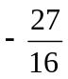 3.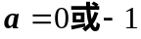 4. 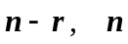 5. 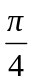

三、将第2,3，…，n列都加到第一列，得
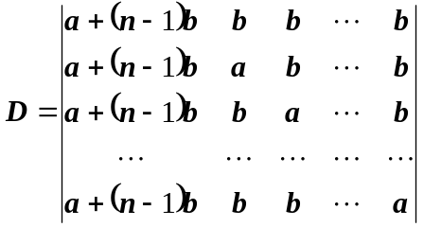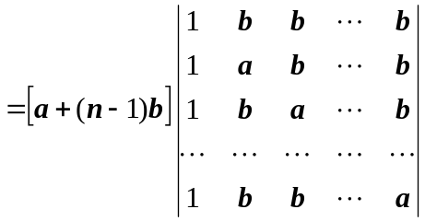 6分
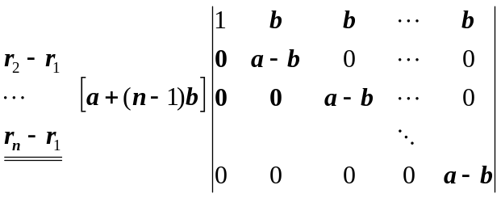 9分
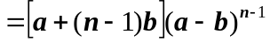 12分
四、由AB=A+2B AB- 2B= A 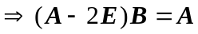 3分
又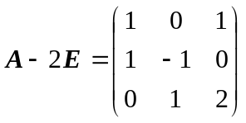可逆，故 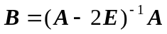 6分
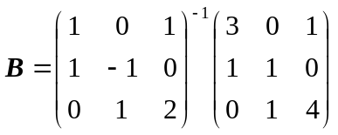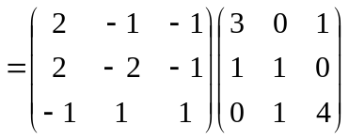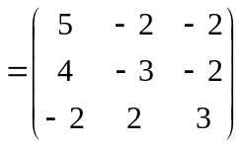 12分
五、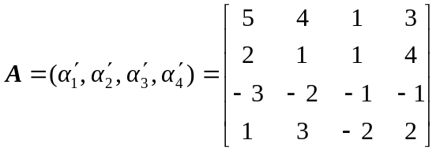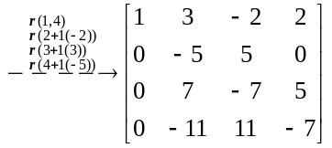

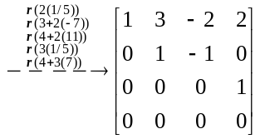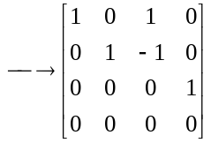 8分
向量组的秩是3，其中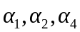是一个极大无关组，且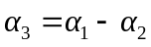. 12分

六、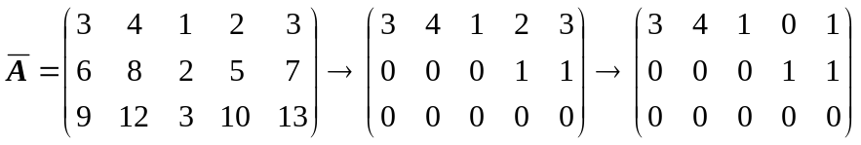 6分
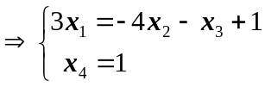
令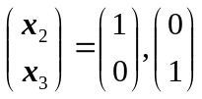 可得导出组的基础解系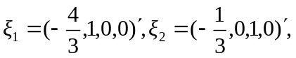 9分
令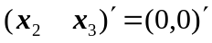，可得Ax=b的一个特解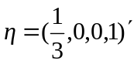 11分
综上，方程组的通解为：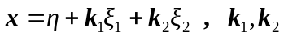为任意常数. 12分

七、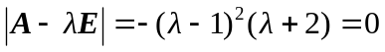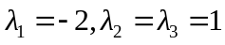 6分
对于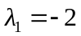，求解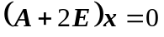得其对应的全部特征向量为：
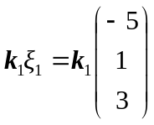 ， k₁为任意非零常数； 8分
对于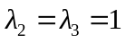，求解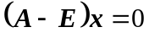得其对应的全部特征向量为：
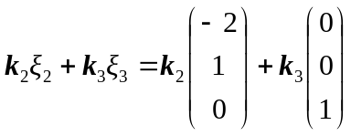， k₂ k₃为不全为零的任意常数. 12分
桃园驾校招生广告：通过率高环境好科大师生优惠。
要考驾照的找桃园驾校何立群教练，联系电话：13786274383

